جلسه مجمع عمومی عادی سالیانه بانک انصار رأس ساعت 9:00روز یک شنبه مورخ 1391.04.18 درمحل مرکز همایش های رازی با حضور بیش از 67 درصد سهامداران برگزار شد.
ترکیب هیات رئیسه مجمع با حضور آقای حاج باقری به عنوان رئیس مجمع و نظارت آقایان محمود زاده و فتاحی نیا و به دبیری آقای مردان پور تشکیل شد.
همچنین نماینده سازمان بورس و نماینده موسسه حسابرسی بهبود ارقام آقای اسکندری نیز در جلسه حضور داشتند.
مجمع پس از استماع گزارش هیات مدیره توسط آقای ابراهیمی و گزارش بازرس قانونی تصمیمات ذیل را اتخاذ نمود.
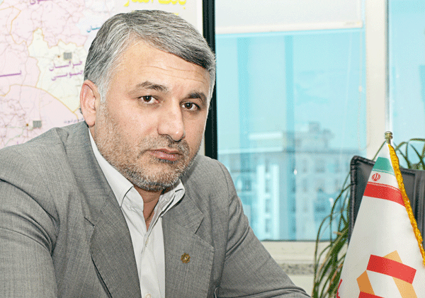
1- تصویب صورتهای مالی منتهی به سال مالی1390.12.29
2- تقسیم 150 ريال به عنوان سود نقدی به ازای هر سهم
3- انتخاب موسسه حسابرسی بهبود ارقام به عنوان حسابرس و بازرس قانونی شرکت
4- انتخاب روزنامه های دنیای اقتصاد و جام جم به عنوان روزنامه کثیر الانتشار
5- اشخاص حقوقی ذیل با تصویب مجمع به عنوان اعضای هیئت مدیره شرکت انتخاب گردیدند:
- شرکت سرمایه گذاری نگین خاتم
- شرکت سرمایه گذاری یمین
- شرکت ارتباطات سیار ایران
- شرکت سرمایه گذاری سیمای توسعه کار
- شرکت بنیان گستر کاوا
حاشیه مجمع
سهامداران بورس امسال برای اولین بار به مجمع این بانک آمده بودند تا ببینید آیا در عمل، بین بانکی که تمام تلاش خود را انجام می دهد تا با حفظ الگوهای ارزشی و ارایه راهکارهایی مبتنی بر اقتصاد اسلامی به سودآوری دست یابد و مابقی بانکها تفاوت خاصی وجود دارد یا خیر؟
ولی زمانی که در گزارش های ارایه شده در جلسه توسط مدیران و مدیر عامل، ارزش بانک برای سهامداران ارایه گردید همگی اذعان داشتند که می توان با حفظ معیارهای اخلاقی و انسانی به سودآوری و بهره وری بالایی نیز دست یافت. تمامی آمارهای ارایه شده در مجمع از جمله درآمدها، سود عملیاتی، سود خالص و تمامی نسبتهای مالی از روند رو به رشد حکایت داشت و این مهم در صورتی اتفاق افتاده بود که وضعیت صنعت بانکداری در سال 1390، پس از سپری شدن دوران صعود نرخها در بازار سکه و ارز دچار تحول عمیق گردیده بود.
اعضاء هیأت مدیره
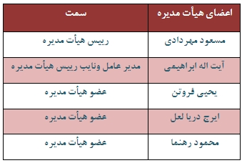
تاریخچه
با تصویب پیشنهاد تأسیس بانک انصار در جلسه تاریخ 1388.6.31 شورای پول و اعتبار، این بانک بر اساس ماده واحده قانون تأسیس بانک های غیر دولتی و سایر مقررات مربوطه، طی شماره 374528 تاریخ 1389.03.08 در اداره ثبت شرکت ها و مالکیت صنعتی تهران به ثبت رسیده است. همچنین مجوز عملیات بانکی به شماره 59204/89 از بانک مرکزی جمهوری اسلامی در تاریخ 1389.3.20 اخذ گردیده است. با توجه به خرید بخش عمده ای از دارایی ها و بدهی ها شامل: منابع، مصارف و شعب صندوق انصار به بانک منتقل شد و بانک انصار با بستر آماده و فعال به عنوان یک بانک با شبکه گسترده در سطح کشور کار خود را آغاز نمود.
سرمایه و ترکیب سهامداران
سرمایه بانک انصار در بدو تأسیس 2000 میلیارد ریال بوده که با توجه به افزایش سرمایه انجام شده در سال 1390 (از محل سود انباشته به مبلغ 750 میلیارد ریال و آورده های نقدی و مطالبات سهامدارن به مبلغ 1250 میلیارد ریال) به مبلغ 4.000 میلیارد ریال بالغ گردید. با توجه به برنامه ریزی های انجام شده در نظر است سرمایه بانک در سال 1391 به 5.000 میلیارد ریال و ظرف 4 سال آتی تا 10.000 میلیارد ریال افزایش یابد.
الگوهای ارزشی بانک
ارزش های حاکم بر بانک انصار عبارتند از:
1. التزام عملی به اصول و احکام شرع مقدس اسلام
2. رفتار مبتنی بر اقتصاد اسلامی با هدف کسب سود مشروع برای سپرده گذاران و سهامداران
3. اهتمام و ترویج سنت حسنه قرض الحسنه
4. رعایت اخلاق اسلامی و برخورد صادقانه با مشتریان با دو مولفه امانت داری و تخصص در بانکداری
5. خدمت خالصانه به بندگان خدا (ایثارگران و مردم) با برتری در خدمت رسانی
6. حفظ و تعالی کرامت انسانی کارکنان
چشم انداز بانک
چشم انداز بانک به شرح زیر می باشد:
مأموریت بانک
مأموریت بانک انصار طبق برنامه عملیاتی مصوب به شرح زیر تعریف گردیده است:
نمودارهای زیر ترکیب سپرده های مدت دار بانک انصار در پایان سال 1390 را نشان می دهد:
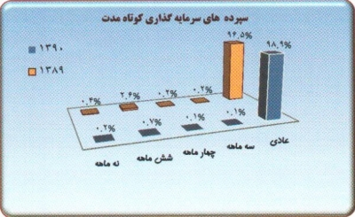
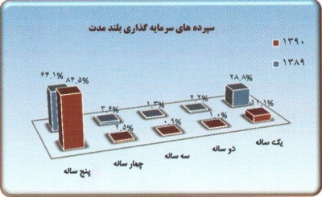
نمودار زیر جایگاه بانک انصار و سهم بانک در بین بانک های خصوصی( از کل سپرده های مجموعه این بانک ها) را در پایان اسفند ماه 1390 نشان می دهد. جایگاه بانک انصار رتبه پنجم می باشد.
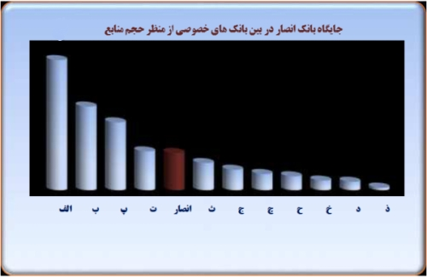
نسبت سپرده های مدت دار به کل سپرده ها در بانک های خصوصی به طور مقایسه ای در تاریخ 1390.12.29 که بانک انصار رتبه دوم را در بین بانک های خصوصی دارا می باشد.
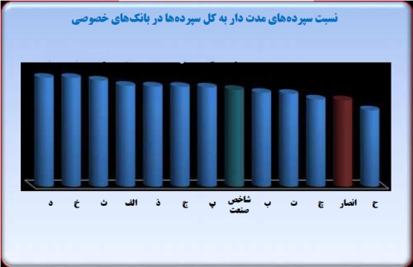
خدمات بانکی
ضمانت نامه ها
خدمات ارزی خدمات بانکداری الکترونیک
خدمات مبادلات انواع چک
سرمایه گذاری ها
میزان سرمایه گذاری های بانک انصار در شرکت های تابعه در پایان سال 1390 به شرح زیر می باشد:
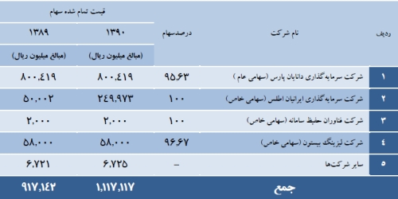
همچنین نمایه زیر سود هر سهم (EPS) بانک انصار از درآمد حاصل از سرمایه گذاری در شرکت های تابعه را نشان می دهد.
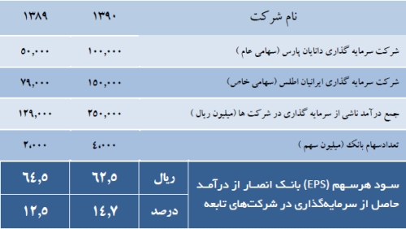
مقایسه بودجه ای سود و زیان
مقایسه بودجه و عملکرد بانک انصار به لحاظ سود و زیانی بیانگر آن است که در مجموع درآمدها در مقایسه با بودجه افزایش و بالغ بر 107 درصد بودجه را پوشش داده است، از طرف دیگر از نظر هزینه ها، عملکرد بانک در مقایسه با بودجه برابری داشته و در مجموع باعث افزایش عملکرد سود با پوشش 163 درصدی در مقایسه با بودجه شده است. نمایه زیر وضعیت عملکرد سال 1390 بانک را در مقایسه با بودجه و سال قبل نشان می دهد:
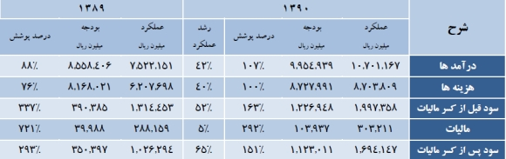
عملکرد بانک انصار در حوزه یارانه ها
بانک انصار در سال 1390 و طی 13 مرحله واریز یارانه ها 2.388.306 فقره واریزی داشته است که در مجموع بالغ بر 3.722.052 میلیون ریال می باشد. بر این اساس بانک انصار ضمن جذب بیشترین سهم، رتبه اول بانک های خصوصی در طرح هدفمند کردن یارانه هازا به خود اختصاص داده که در این خصوص مفتخر به دریافت تقدیر نامه از وزیر محترم امور اقتصادی و دارایی نیز شده است.
عملکرد بانک انصار در بازار سرمایه
بانک انصار در تاریخ 1390.04.29 در بورس اوراق بهادار تهران در گروه واسطه گری مالی با نماد "وانصار" پذیرفته شده و سهام آن برای اولین بار در تاریخ 1390.06.06 مورد معامله قرار گرفته است. وضعیت معاملاتی سهام بانک طی سال 1390 به شرح نمایه زیر می باشد:
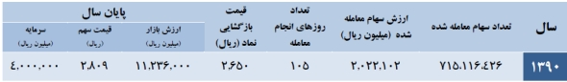
با توجه به پرداخت مبلغ 52 ریال سود نقدی به هر سهم و افزایش سرمایه 100 درصدی در سال 1390 و همچنین ارزش سهام بانک در ابتدا و پایان سال که به ترتیب مبلغ 1.303 و 2.809 ریال بوده است؛ بازده هر سهم بانک انصار در سال 1390 بالغ بر 194 درصد بوده است.
بررسی و ارزیابی سهام بانک انصار
به منظور بررسی بیشتر و ارزیابی بهتر از بازار سهام بانک ها و تعیین جایگاه بانک انصار در بازار سهام، ضروریست مهمترین شاخص های بورس در صنعت بانکداری مورد تجزیه و تحلیل قرار گیرد. از این رو چند معیار مهم ارزیابی بانک ها در بازار سرمایه انتخاب و جدول رتبه بندی مربوطه استخراج شده در نمایه زیر درج گردیده است:
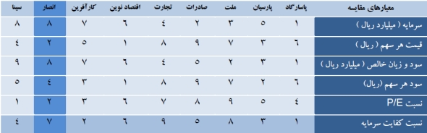
همان گونه که ملاحضه می شود بانک انصار در بین بانک های حاضر در بازار سرمایه در معیارهای قیمت هر سهم و نسبت P/E رتبه دوم، در معیار سود هر سهم رتبه چهارم، در معیار کفایت سرمایه رتبه هفتم و همچنین در معیارهای مبلغ سرمایه و سود و زیان (خالص) رتبه هشتم را دارا می باشد. بدیهی است افزایش سرمایه و سود خالص بانک در هر دوره در ارتقاء شاخص های مذکور موثر خواهد بود.
اهم اهداف و برنامه های عملیاتی در سال 1391
بانک انصار در راستای انجام مأموریت خود و توسعه و تعمیق فعالیت های مورد نظر، برنامه ریزی های لازم را برای دوره ی مالی 1391 به عمل آورده که اهم آن به شرح ذیل است:
1. افزایش سرمایه از طریق آورده نقدی و مطالبات حال شده سهامداران از مبلغ 4.000 میلیارد ریال به 5.000 میلیارد ریال.
2. انتشار اوراق صکوک اجاره به مبلغ 3.300 میلیون ریال و اوراق گواهی سپرده به مبلغ 3.600 میلیون ریال.
3. استقرار نظام راهبردی شرکتی در بانک
4. استقرار نظام بازرسی اثر بخش در بانک
5. استقرار نظام جامع ضد پولشویی در بانک
6. اجرای طرح تحول بانک انصار
7. داده کاوی از اطلاعات مشتریان و تجزیه و تحلیل نیازها و حواسته ای آنان
8. بررسی و تحلیل خدمات بانکی بانک های معتبر در حوزه بانکداری شرکتی و خوصی
9. توسعه خدمات بانکداری الکترونیک
10. توسعه مدیریت یکپارچه ریسک در بانک
11. راه اندازی صندوق قرض الحسنه بانک انصار
12. توسعه نظام اعتبار سنجی سیستم اطلاعات اعتباری مشتریان
13. ایجاد باشگاه ویژه مشتریان
14. توسعه کیفی منابع انسانی بانک
15. پیاده سازی نظام ارزیابی عملکرد کارکنان
16. توسعه سیستم های اطلاعات مدیریت و نظارت الکترونیکی
17. توسعه مدیریت امنیت اطلاعات
18. بهینه سازی سود و زیان شعب بانک و ارایه راه کارهای لازم جهت افزایش بازده عملیاتی شعب.
19. توسعه نظام ارتباط با سهامداران
20. توسعه مدیریت دانش در بانک
21. توسعه ارایه خدمات امور ارزی و بین المللی
22. توسعه سیستم مدیریت کیفیت جامع در بانک TQM
23. استقرار سیستم آسی شناسی و عارضه یابی سازمانی
24. توسعه استاندارهای فناوری اطلاعات و زیر ساخت هایICT
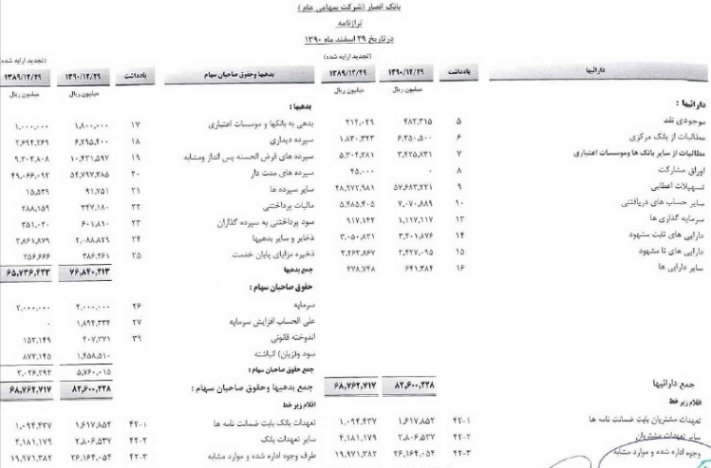
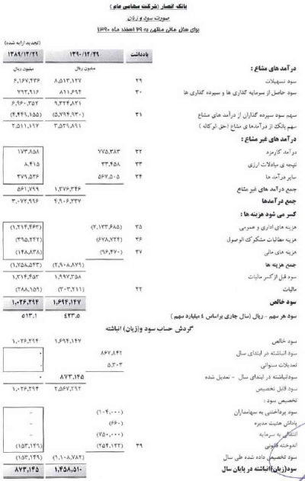
آدرس لینک شرکت:

